
ΤΜΗΜΑ ΠΟΛΙΤΙΣΤΙΚΩΝ ΘΕΜΑΤΩΝ
Δ/ΝΣΗ ΔΕΥΤ/ΘΜΙΑΣ ΕΚΠ/ΣΗΣ ΔΥΤΙΚΗΣ ΘΕΣ/ΝΙΚΗΣ


ΤΟ ΡΕΜΠΕΤΙΚΟ ΤΗΣ ΚΑΡΔΙΑΣ
ΚΑΙ ΤΗΣ ΚΛΗΡΟΝΟΜΙΑΣ ΜΑΣ

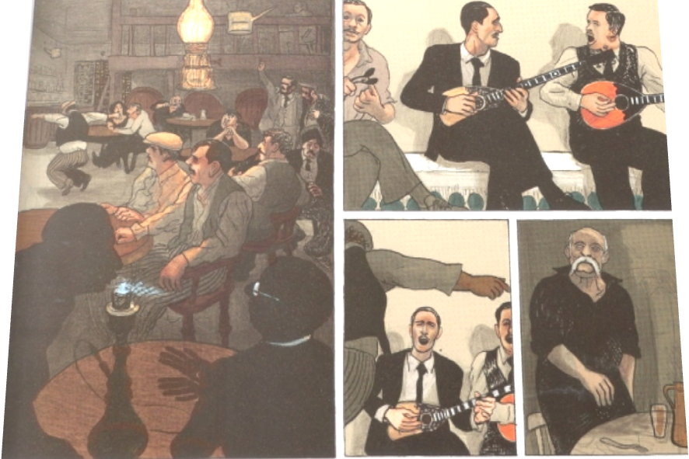

ΚΑΡΑΠΑΝΤΣΕΙΟ ΠΟΛΙΤΙΣΤΙΚΟ ΚΕΝΤΡΟ
ΔΗΜΟΥ ΑΜΠΕΛΟΚΗΠΩΝ - ΜΕΝΕΜΕΝΗΣ
10 Μαΐου 2018 (19:30-21:30)
Π Ρ Ο Γ Ρ Α Μ Μ Α
Έναρξη-Χαιρετισμοί
Εισαγωγή – Παρουσίαση: Ξανθίππη Βασιλειάδου, Δρ. Μουσειοπαιδαγωγικής
Υπεύθυνη Τμήματος Πολιτιστικών Θεμάτων
Διεύθυνση Δευτεροβάθμιας Εκπαίδευσης Δυτικής Θεσσαλονίκης

Το ρεμπέτικο παγκόσμια κληρονομιά της UNESCO, Video Clip (συμπεριλήφθηκε στον φάκελο υποψηφιότητας που υπέβαλε το ΥΠ.ΠΟ.Α.)

Μπαξέ Τσιφλίκι, Video Clip στα πλαίσια του πολιτιστικού προγράμματος του 2^{ου} Γυμνασίου Ευόσμου με τίτλο: «Μια βόλτα στην παλιά Θεσσαλονίκη με παρέα τον Τσιτσάνη»
Υπεύθυνοι Εκπαιδευτικοί: Αφροδίτη Διαμαντοπούλου, Γιάννης Δασκαλάκης

Μουσικό Πρόγραμμα, Μέρος Α΄

Την ορχήστρα του τμήματος Μουσικής Επιστήμης και Τέχνης του ΠΑΜΑΚ αποτελούν οι φοιτητές και φοιτήτριες:
Τομπάζου Φρειδερίκη: τραγούδι - ιδιώφωνα κρουστά,
Ζώγαλη Ειρήνη: τρίχορδο μπουζούκι - κιθαρόνι - μπαγλαμά
Μωϋσιάδης Ιάκωβος: τραγούδι - τρίχορδο μπουζούκι
Γεωργιάδης Μαρίνος: τραγούδι - κιθάρα
Συντονισμός – Επιμέλεια: Λευτέρης Τσικουρίδης, Επίκουρος καθηγητής στο Τμήμα Μουσικής Επιστήμης και Τέχνης του ΠΑΜΑΚ, με αντικείμενο την ελληνική παραδοσιακή μουσική και έμφαση στο ρεμπέτικο

1. Αλέγκρο
Περίοδος 1η-Ανώνυμη δημιουργία
2. Τσακιτζής-παραδοσιακό
3. Ρίξτα τα μαλλιά σου-παραδοσιακό
Περίοδος 2η-Σμυρναίικη περίοδος
4. Τα χανουμάκια (Στης θάλασσας την αμμουδιά)
5. Ερηνάκι
6. Γιατί να με γελάσεις
7. Αψιλίες
Περίοδος 3η-Πειραιώτικη (κλασική περίοδος)
8. Στου Αλευρά τη μάντρα (Ματσαράγκα)

Μέρος Β΄

Μουσικό σχήμα «Ανφάν Γκατέ»:
Γκόγκος Θωμάς: μπουζούκι
Γκόγκος Δημήτρης: κιθάρα – τραγούδι
Αλατζίδου Λίνα: τραγούδι
Τζήκας Θοδωρής: μπαγλαμάς

- Αμάν Κατερίνα μου
- Αεροπλάνο θα πάρω
- Τι σήμερα, τι αύριο, τι τώρα
- Καναρίνι μου γλυκό
- Θέλω στα μπουζούκια
- Χαρικλάκι
- Αντιλαλούνε τα βουνά
- Τα ματόκλαδά σου λάμπουν
- Χωρίσαμε ένα δειλινό
- Πίνω και μεθώ

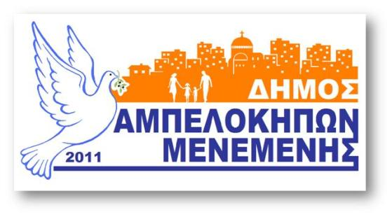
Ευχαριστούμε θερμά το Δήμο Αμπελοκήπων-Μενεμένης για τη συνεργασία και την παραχώρηση της αίθουσας.

